Nome: Lucas Gabriel Da Silva

6ª ATIVIDADE do POAD: Período: 16/05/2021 a 31/05/2021

Prezado(a) aluno(a), sua tarefa será:

· Pesquisar na internet e/ou em outra fonte sobre: Os benefícios dos Esportes Coletivos.

· Pesquisar: O que é Esportes coletivos, suas definições

· Pesquisar: Quais são os esportes coletivos, citar aos menos 8;

· Pesquisar: Quais os benefícios que o esporte coletivo promove;

· Pesquisar: Quem deve e pode praticar esportes coletivos.

· Pesquisar: Quais suas características comuns do esporte coletivos.

· sites: Google acadêmico, sites especializados, fóruns, blogs, bibliotecas virtuais, etc...

ü Após realizar a pesquisa, leia e faça um trabalho contendo todas as informações importantes e imprescindíveis de cada itens dos temas propostos.

ü Postar o trabalho na Plataforma Teams “arquivo Word” até o dia 31/05/2021.

Existindo dúvidas sobre a atividade, deixe mensagem na plataforma teams ou outra mídia social, direcionada para o professor e eu responderei assim que visualizar. Capriche e faça um bom trabalho! Logo estaremos todos juntos novamente! Cuide-se! Abraço!

Esportes Coletivos são jogos oficializados, praticados por duas ou mais pessoas em oposição à equipe adversária. Eles podem ser realizados em seus diferentes ambientes como o campo, gelo, quadra, areia, entre outros.

Além de atividade física com o objetivo de recreação, o esporte passou a ser um instrumento de desenvolvimento social. O esporte também é tratado de maneira educativa e pode influenciar de forma positiva o indivíduo e suas interações coletivas. Além da disciplina física e manutenção do corpo, melhora a mente de quem os pratica e promove qualidade de vida das pessoas.

Benefícios dos Esportes coletivos

Praticados tanto de forma competitiva como atividade recreativa e de lazer, os esportes coletivos têm como um dos objetivos principais a dinâmica de equipe, agilidade, coordenação, além da organização técnica e estratégica do jogo.

Os benefícios do esporte coletivo são muitos e vão desde o bem-estar à comunicação entre os esportistas. Além disso, o exercício regular contínuo para quem compete diminui muito o risco de doenças graves, especialmente doenças cardiovasculares crônicas. O esporte melhora, também, o raciocínio, a disposição física, colabora para o aumento da autoestima, bem como outras atribuições fundamentais para o indivíduo.

O que são esportes coletivos?

Esporte coletivo é uma categoria conceitual que designa jogos com regras sistematizadas em regulamentos próprios, os quais são disputados entre duplas ou times (equipes com mais de dois integrantes). Desse modo, esses jogos são organizados e disputados entre equipes adversárias, geralmente com finalidades competitivas. Entretanto, são vários os objetivos propostos com os esportes coletivos (recreação, socialização, lazer, entre outros).

Nesse sentido, os esportes coletivos podem ser caracterizados como sendo de invasão e de não invasão. Assim, nos esportes de invasão, há interação entre os jogadores das equipes adversárias, via de regra, com as equipes alternando entre situações de ataque e defesa. Já nos esportes coletivos de não invasão, não há a interação entre adversários durante o jogo. Essa categoria compreende principalmente, mas não apenas, os esportes com rede.

Quem deve praticar esportes coletivos? Esportes coletivos podem ser praticados em qualquer idade. Da infância à terceira idade, a experiência terá significados distintos a depender do grau de maturidade da pessoa e do grupo em questão. No entanto, é importante frisar que também entra na conta a personalidade do praticante. Há quem trabalhe melhor em equipe, e quem trabalhe melhor individualmente. São perfis diferentes. O melhor é fazer aquilo que reconhecemos em nós mesmos. Se você não gosta de praticar esportes coletivos, escolha um esporte individual, respeitando aquilo que é mais prazeroso para você.

Quais suas características comuns?

Como sinalizado, a dinâmica em equipe é a principal característica dos esportes coletivos, sejam os de invasão ou os de não invasão. Contudo, alguns outros elementos lhes são característicos e comuns a todas as modalidades. Veja, portanto, quais são essas características:

Bola;

Espaço de jogo delimitado;

Meta a ser alcançada;

Companheiros de equipe;

Equipes adversárias;

Mediação de arbitragem;

Elementos técnicos, táticos e estratégicos;

Sistematização de regras;

Transição (ataque/defesa).

Desse modo, entre as características salientadas, convém ressaltar que os esportes coletivos são notadamente reconhecidos por seu carácter oficial, o que implica uma entidade que o regulamenta em termos esportivos. Contudo, cabe salientar também que a configuração dos esportes coletivos, nos termos aqui expressados, não se reduz a esse entendimento.

Quais os principais esportes coletivos?

Agora que você já conhece, em termos gerais, os elementos comuns às modalidades dos esportes coletivos, veja, portanto, algumas das principais modalidades compreendidas nessa categoria.

Futebol

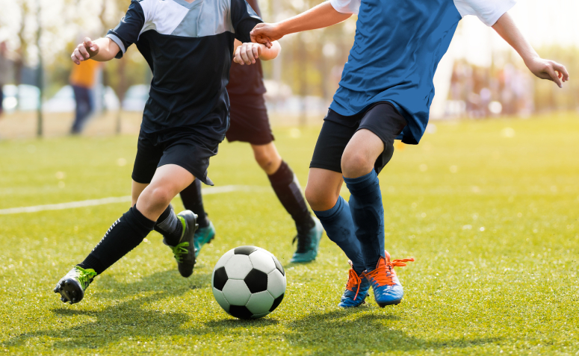iStock

Afirmado como esporte coletivo mundialmente consumido e praticado, o futebol é disputado por duas equipes de 11 jogadores cada. O jogo dura dois tempos de 45min e ocorre em campo retangular, com um espaço de jogo correspondente a cada equipe, na extremidade dos quais são dispostas as metas a serem alcançadas para a pontuação.

Voleibol de quadra

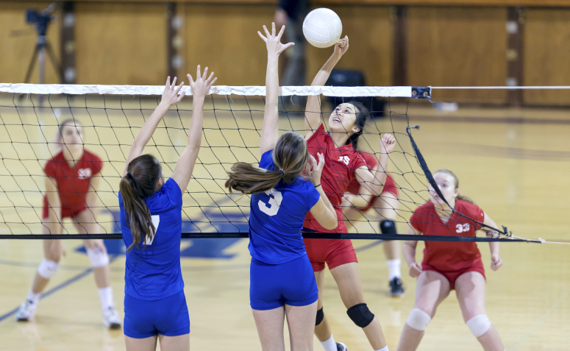iStock

Disputam o [voleibol de quadra](https://www.todoestudo.com.br/educacao-fisica/voleibol) duas equipes de seis jogadores, em espaço retangular dividido em dois campos por uma rede. As partidas duram três sets de 25 pontos, tendo por objetivo a finalização da bola no chão do campo de jogo da equipe adversária para que, assim, sejam contabilizados os pontos.

Basquetebol

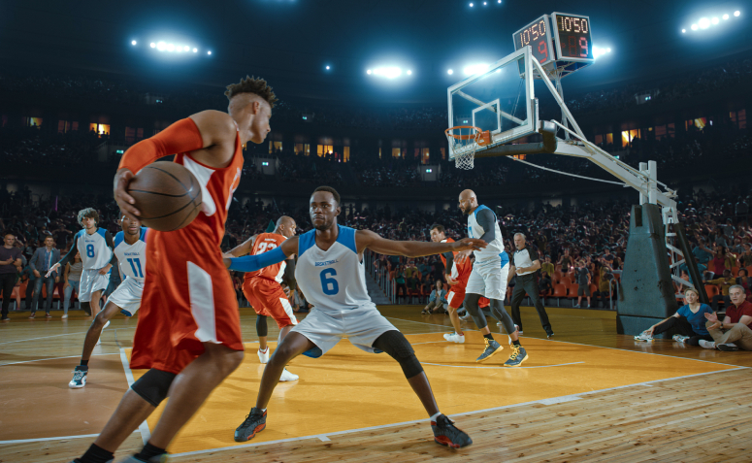

Disputado entre duas equipes com cinco jogadores cada, o jogo de [basquetebol](https://www.todoestudo.com.br/educacao-fisica/basquetebol) ocorre em quadra retangular, em cujas extremidades se localizam uma cesta para a contabilização dos pontos. Assim, a partida dura quatro tempos de 10min, sendo mediada por equipe de arbitragem, conforme código de regras próprio.

Handebol

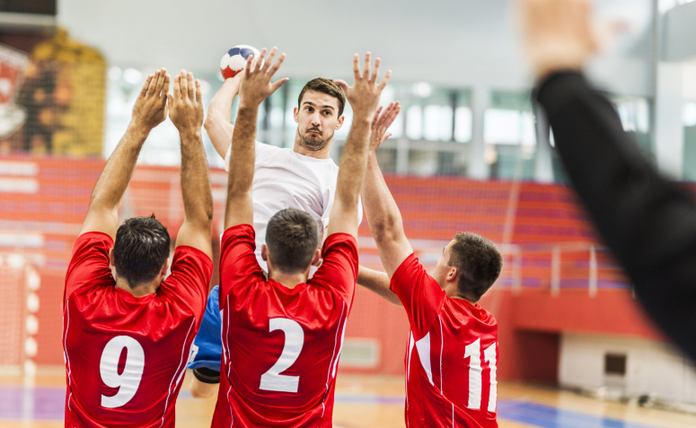

As partidas de [handebol](https://www.todoestudo.com.br/educacao-fisica/handebol) duram dois tempos de 30min cada, sendo disputadas por duas equipes adversárias de sete jogadores. Desse modo, as partidas ocorrem em quadra retangular com duas metas opostas, posicionadas uma em cada uma de suas extremidades.

Rugby

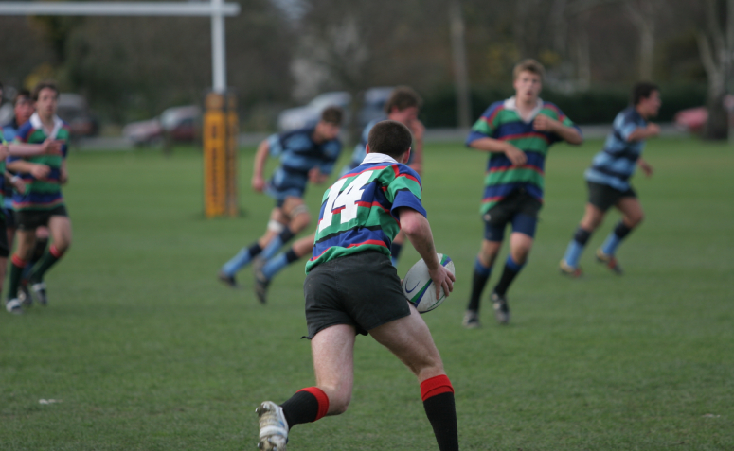

Disputado em campo retangular por duas equipes de sete ou de quinze jogadores cada (conforme a modalidade), uma partida de [rugby](https://www.todoestudo.com.br/educacao-fisica/rugby) dura dois tempos de 40min ou de 7min, mediada por árbitros conforme código de regras específicos (as quais também conforme a modalidade).

Beisebol

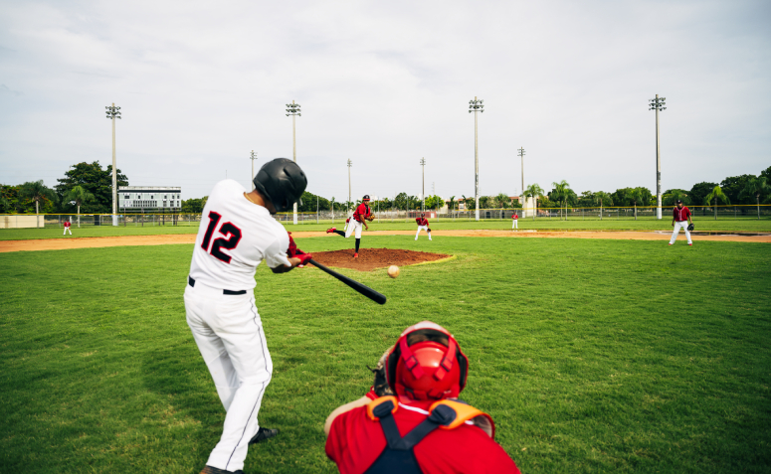

O [beisebol](https://www.todoestudo.com.br/educacao-fisica/beisebol) é disputado em campo com formato de diamante por duas equipes de nove jogadores cada. As partidas oficiais possuem duração de nove entradas, ao longo das quais se dá a dinâmica da disputa.

Badminton

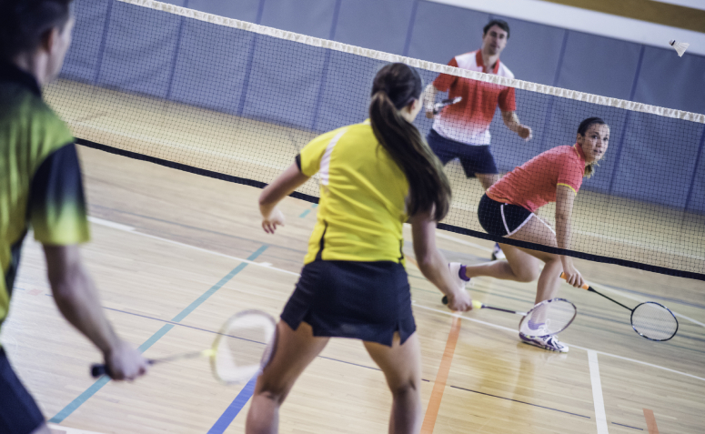

As disputas de [badminton](https://www.todoestudo.com.br/educacao-fisica/badminton) são realizadas individualmente ou entre duplas, ocorrendo, assim, em três sets de 21 pontos cada. Contudo, a bola desse esporte é uma peteca. Desse modo, os pontos são contabilizados sempre que a peteca toca o solo da quadra retangular em que o jogo ocorre, a qual tem seus dois campos de jogo divididos por uma rede.

Polo Aquático

O [polo aquático](https://www.todoestudo.com.br/educacao-fisica/polo-aquatico) é disputado em piscina retangular por duas equipes com sete jogadores cada. O jogo ocorre durante quatro tempos de 8min, tendo como objetivo a realização de gols à meta adversária, localizadas nas extremidades dos espaços de jogo de cada equipe.

Além desses esportes, podem ser citados como exemplos de esportes coletivos:

Futebol Americano;

Goalball;

Críquete;

Hóquei no Gelo;

Vela (ou latismo);